Taeniasis à T. solium – Cysticercose
Objectifs
- Situer les zones endémiques
- Décrire le cycle de transmission
- Formuler les grandes lignes de lutte

Introduction : définition et intérêts
- Tænia solium : 2 stades
  - Stade adulte (homme : hôte définitif, réservoir) : ver plat solitaire, segmenté → Téniasis
  - Stade larvaire (porc : hôte intermédiaire) → cysticercose porcine
- Intérêt
  - T. solium → neuro-cysticercose humaine
  - Lutte

Zones d’endémie

Distribution
- Amérique latine
- Asie, …

Autres chiffres
- OMS : 50 millions avec épilepsie
  - + 80% : pays en développement
    - Grande partie : pays endémique de T. solium
- Madagascar
  - Séropositivité active 7 – 21% (2013)

Cycle de transmission (qe)

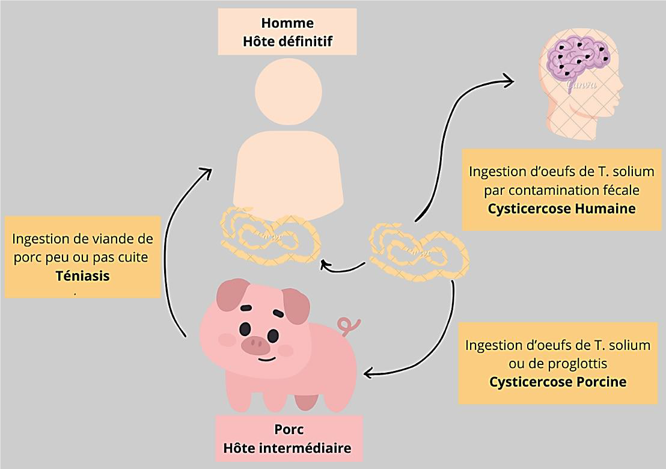

Principaux facteurs de risque (qe)
- Homme → Porc
  - Manque d’hygiène collective
  - Défécation en plein air et les porcs ont libre accès à des matières fécales humaines
- Porc → homme
  - Mauvais état de santé des porcs
  - Manque / absence d’inspection de viandes
  - Manque d’hygiène alimentaire (consommation de viandes mal cuites ou crues), individuelle et collective
- Homme → homme
  - Manque d’hygiène alimentaire et individuelle

Principes de lutte contre la cysticercose
- Modèle
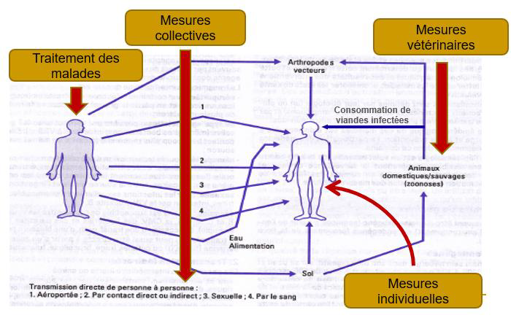

Porteurs du T. solium
- Dépistage (formes asymptomatiques +++)
- Traitement des cas : Praziquantel à la dose de 10 mg/kg en une seule prise
- Utilisation de latrine
- Lavage des mains

Mesures collectives
- Education sanitaire : utilisation des latrines, lavages des mains, …
- Assainissement des milieux
- Fèces humaines pour l’agriculture : NON

Mesures vétérinaires
- Elevage clôturé
- Vaccination des porcs
- Contrôle des abattages des porcs
- Inspection des viandes +++

Hygiène individuelle
- Viandes bien cuites (attention aux charcuterie)
- Alimentation saine
- Lavage des mains
- Consultations

Conclusion
- Cycle : pas trop complexe → lutte : faisable
- Engagement nécessaire : individuel
- Communautaires
- Etat

